# Отчет по лабораторной работе №3

**«**Функционального проектирование**»**

Выполнил студент группы 19-КБ-ПР2 Хаммаш М.

**Цель работы**: Изучить методологии функционального моделирования IDEF0 и IDEF3. Лабораторная работа направлена на ознакомление с методологиями функционального моделирования IDEF0 и IDEF3, получение навыков по применению данных методологий для построения функциональных моделей на основании требований к информационной системе.

Диаграммы IDEF0

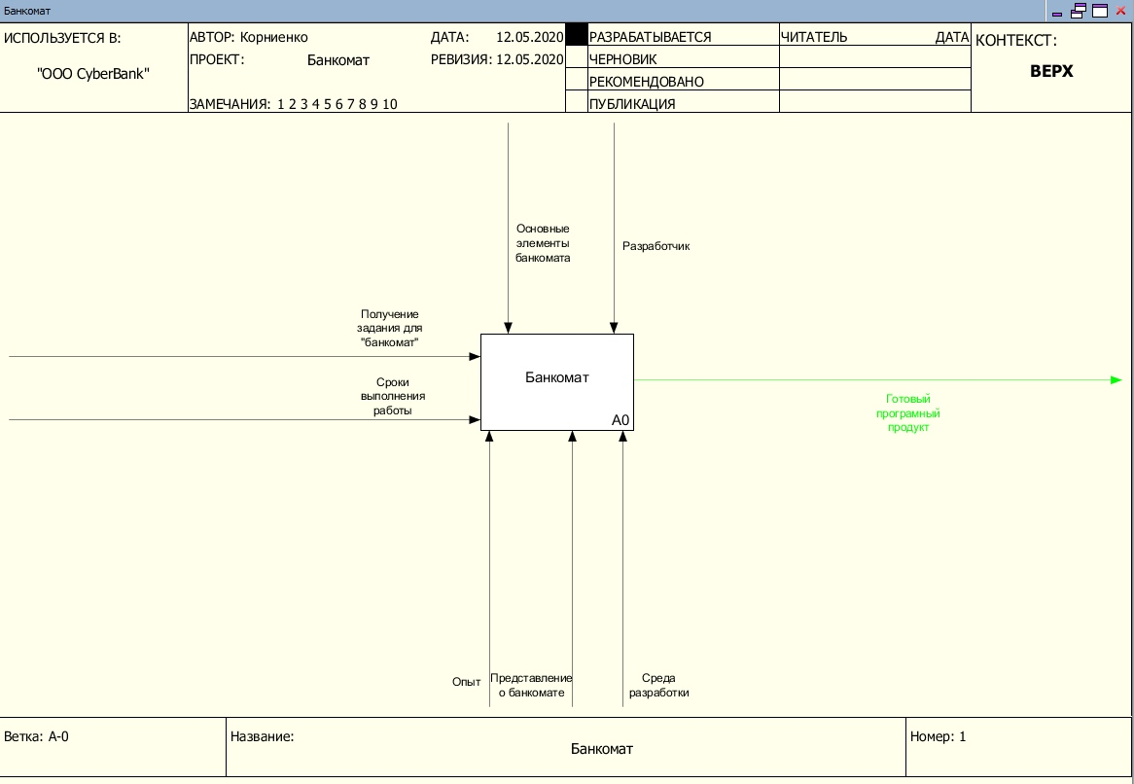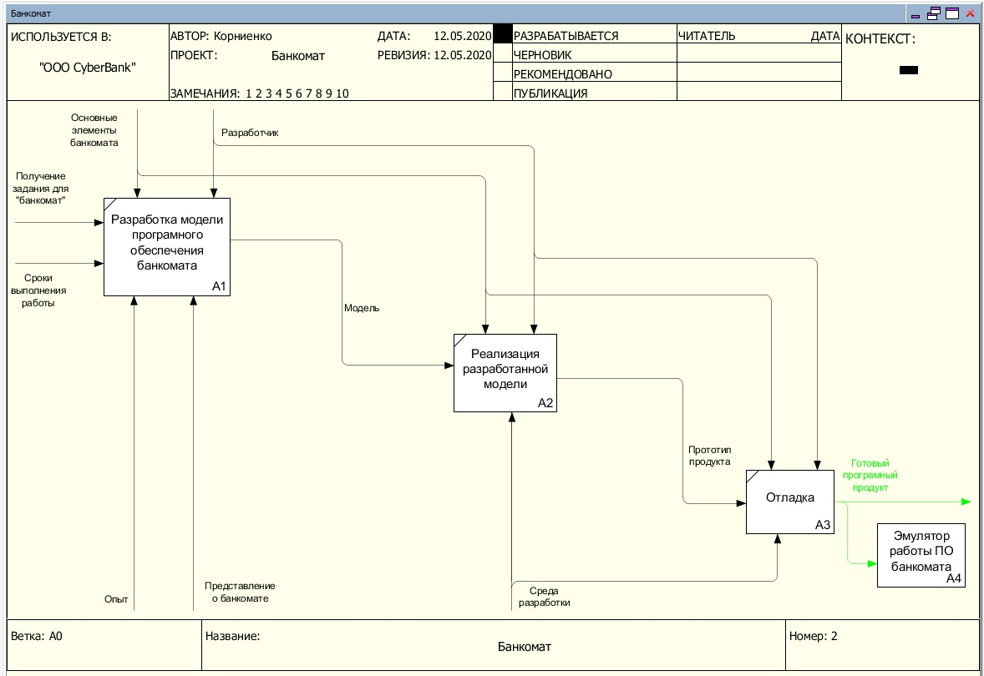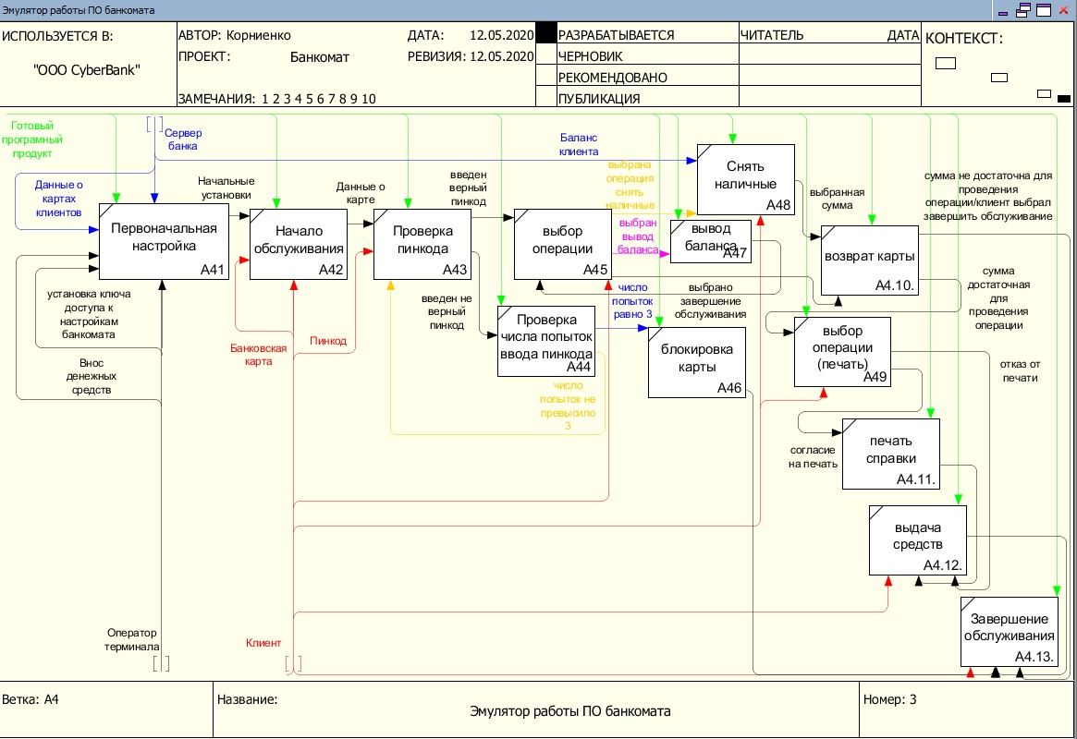

Диаграмма IDEF3

